МИНИСТЕРСТВО НАУКИ И ВЫСШЕГО ОБРАЗОВАНИЯ
РОССИЙСКОЙ ФЕДЕРАЦИИ
ФЕДЕРАЛЬНОЕ ГОСУДАРСТВЕННОЕ БЮДЖЕТНОЕ ОБРАЗОВАТЕЛЬНОЕ УЧРЕЖДЕНИЕ ВЫСШЕГО ОБРАЗОВАНИЯ
«ОРЛОВСКИЙ ГОСУДАРСТВЕННЫЙ УНИВЕРСИТЕТ
ИМЕНИ И.С. ТУРГЕНЕВА»

Кафедра информационных систем и цифровых технологий

ОТЧЕТ
По лабораторной работе №6
На тему: «СИНХРОНИЗАЦИЯ ПРОЦЕССОВ/ПОТОКОВ»
по дисциплине: «Операционные системы»

Выполнил: Ефанов Н.П., Заруднев А.С., Руднев О.В., Новиков Б.А.
Институт приборостроения, автоматизации и информационных технологий
Направление: 09.03.04 «Программная инженерия»
Группа: 11ПГ
Проверил: Загородних Н.А.

Отметка о зачете:
Дата: «____» __________ 2022г.

Орел, 2022

Выполнение работы:
Реализовать задачу обедающих философов
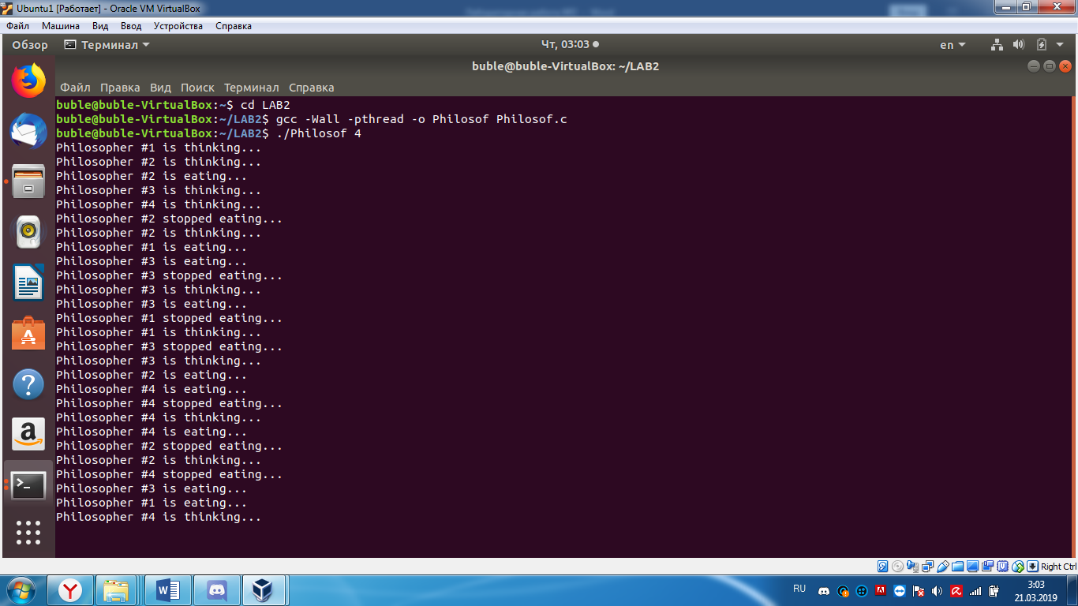
Исходный код выполненного задания:
#include <stdio.h>
#include <pthread.h>
#include <unistd.h>
#include <assert.h>
#include <time.h>
#include <stdlib.h>
#include <semaphore.h>
#include <string.h>
#define LEFT (i + N - 1) % N
#define RIGHT (i + 1) % N
#define THINKING 0
#define HUNGRY 1
#define EATING 2
#define MAX_TIME 5
int N;
sem_t *mutex = NULL;
sem_t *eaters = NULL;
int* state = NULL;
void eat(int i) {
int time = rand() % MAX_TIME;
printf("Philosopher #%d is eating...\n", i + 1);
sleep(time);
printf("Philosopher #%d stopped eating...\n", i + 1);
}
void think(int i) {
int time = rand() % MAX_TIME;
printf("Philosopher #%d is thinking...\n", i + 1);
sleep(time);
}
void test(int i) {
if (state[i] == HUNGRY && state[LEFT] != EATING && state[RIGHT] != EATING) {
state[i] = EATING;
sem_post(&eaters[i]);
}
}
void take_sticks(int i) {
sem_wait(mutex);
state[i] = HUNGRY;
test(i);
sem_post(mutex);
sem_wait(&eaters[i]);
}
void put_sticks(int i) {
sem_wait(mutex);
state[i] = THINKING;
test(LEFT);
test(RIGHT);
sem_post(mutex);
}
void* philosopher(void* arg) {
int i = *((int*)arg);
while (1 == 1) {
think(i);
take_sticks(i);
eat(i);
put_sticks(i);
}
}
int main(int argc, char* argv[]) {
if (argc != 2) {
fprintf(stderr, "Usage: %s <NUMBER_OF_PHILOSOPHERS>\n", argv[0]);
return 1;
}
N = atoi(argv[1]);
if (N <= 1) {
fprintf(stderr, "Error by transformation of the argument...\n");
return 2;
}
mutex = (sem_t*)malloc(sizeof(sem_t));
if (sem_init(mutex, 0, 1) != 0) {
fprintf(stderr, "Error by creating semaphore...\n");
return 3;
}
eaters = (sem_t*)calloc(N, sizeof(sem_t));
state = (int*)calloc(N, sizeof(int));
memset(state, 0, N);
srand(time(NULL));
pthread_t *philosophers = (pthread_t*)malloc(N * sizeof(pthread_t));
int i;
for (i = 0; i < N; i++) {
if (sem_init(&eaters[i], 0, 0) != 0) {
fprintf(stderr, "Error by creating semaphore...\n");
return 3;
}
}
int *t = (int *)malloc(sizeof(int));
for (i = 0; i < N; i++) {
*t = i;
if (pthread_create(&philosophers[i], NULL, philosopher, t) != 0) {
fprintf(stderr, "Error by creating thread\n");
return 2;
}
usleep(100000);
}
void* result;
for (i = 0; i < N; i++) {
if (philosophers[i] != -1) {
if (pthread_join(philosophers[i], &result) != 0) {
fprintf(stderr, "Error by joining thread\n");
return 3;
}
}
}
return 0;}

